Муниципальное бюджетное образовательное учреждение дополнительного образования детей
«Детская музыкальная школа №1 г. Хабаровска»

Дополнительные предпрофессиональные общеобразовательные программы
в области музыкального искусства
«Духовые и ударные инструменты»
«Народные инструменты»

СОЛЬФЕДЖИО
(срок обучения 5 (6) лет)

2013 год
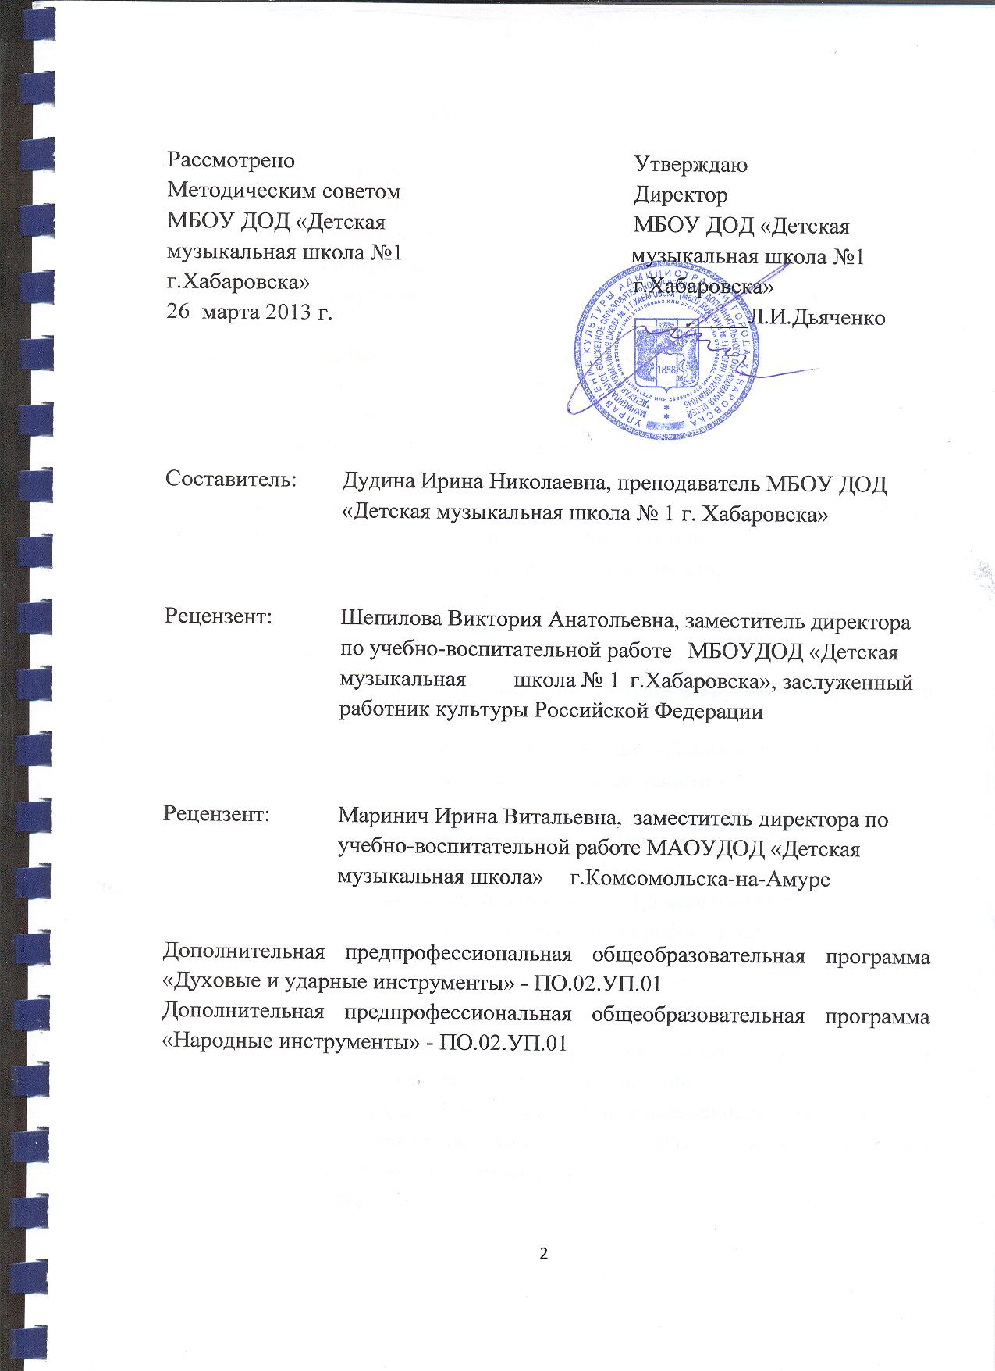
Пояснительная записка
Предлагаемая программа по учебному предмету «Сольфеджио», срок обучение 5(6) лет, направлена на реализацию положений федеральных государственных требований к минимуму содержания, структуре и условиям реализации дополнительных предпрофессиональных программ в области музыкального искусства «Духовые и ударные инструменты», «Народные инструменты».
Учебный предмет «Сольфеджио» направлен на приобретение детьми музыкально-теоретических знаний, умений и навыков, получение ими художественного образования, а также на эстетическое воспитание и духовно-нравственное развитие ученика.
Выявление одаренности у ребенка в процессе обучения позволяет целенаправленно развить его профессиональные и личностные качества, необходимые для продолжения профессионального обучения. В то же время программа рассчитана и на тех детей, которые не ставят перед собой цели стать профессиональными музыкантами.
Сроки обучения по программе – 5, 6 лет.
Объем учебного времени:
5-летний срок обучения - максимальная учебная нагрузка – 412,5 часов, в том числе:
– 247,5 часов аудиторных занятий: 1-5 классы - 1,5 часа в неделю;
- 165 часов - внеаудиторная (самостоятельная) работа учащихся: 1-5 классы – по 1 часу в неделю;
6-летний срок обучения - максимальная учебная нагрузка – 495 часов, в том числе:
– 297 часов аудиторных занятий: 1-6 классы - 1,5 часа в неделю;
- 198 часов - внеаудиторная (самостоятельная) работа учащихся: 1-6 классы – по 1часу в неделю.

Учебные пособия
1. Андреева М. От примы до октавы. Ч.1. М., 1996
2. Баева Н., Зебряк Т. Сольфеджио для 1-2 кл. ДМШ. С- Пб.,1994
3. Барабошкина А. Сольфеджио 1 класс ДМШ. М,2002.
4. Быканова Е., Стоклицкая Т. Музыкальный диктант 1-4 кл. ДМШ. М.,1979
5. Давыдова Е. Сольфеджио 5 класс ДМШ. М., 1981
6. Давыдова Е., Запорожец С. Сольфеджио 3 кл. ДМШ. М.,1986
7. Калинина Г.Ф. Сольфеджио. Рабочая тетрадь.1-6 классы. М., 2003
8. Калмыков Б., Фридкин Г. Сольфеджио. Одноголосие. М.,1996
9. Калужская Т. Сольфеджио 6 класс ДМШ. М., 1991
10. Лёхина Л.Н. Аккордовые сказки для больших и маленьких. Учебно-
игровое пособие. М., 2010
11. Металлиди Ж., Перцовская А. Мы играем, сочиняем и поём. Сольфеджио
2 кл. ДМШ. Учебное пособие. С-Пб, 1992
12. Металлиди Ж., Перцовская А. Мы играем, сочиняем и поём. Сольфеджио
1кл. ДМШ. Учебное пособие. С-Пб, 1992
13. Музыкальная грамота « в сказках и сказочках» Составитель Т. Зебряк. М.,
2002
14. Музыкальные занимательные диктанты. Младшие классы. Составитель
Г.Ф. Калинина. М., 2002
15. Музыкальные занимательные диктанты.4-7 классы. Составитель Г.Ф.
Калинина. М., 2002
16. Музыкальные занимательные диктанты. Нотное приложение для
преподавателей ДМШ и ДШИ. М.,2002
17. Середа В.П. Как оживлять звуки, как открывать музыку. Логика
классической тональной системы. Учебно-методическое пособие. М.,2011
18. Сиротина Т. Музыкальная азбука. Учебное пособие для ДМШ. М., 2004
19. Фролова Ю. Пособие по сольфеджированию и музыкальному диктанту 4-
5 кл. Ростов-на-Дону, 2008
20. Фролова Ю. Пособие по сольфеджированию и музыкальному диктанту 6-
7 кл. Ростов-на-Дону, 2008
21. Фролова Ю. Сольфеджио 1 класс. Учебное пособие. Ростов-на-Дону, 2007
22. Фролова Ю. Сольфеджио 2кл. Ростов-на- Дону, 2003
23. Фролова Ю. Сольфеджио 3кл. Ростов-на- Дону, 2003
Учебно-методическая литература
1. Алексеев Б., Блюм Д. Систематический курс музыкального диктанта. – М.: «Музыка», 1991.
2. Базарнова В. 100 диктантов по сольфеджио. – М., 1993.
3. Быканова Е. Стоклицкая Т. Музыкальные диктанты 1-4 классы. ДМШ. – М.: 1979.
4. Музыкальные диктанты для детской музыкальной школы (сост. Ж.Металлиди, А.Перцовская). – М.: «Музыка», 1995.
5. Ладухин Н. 1000 примеров музыкального диктанта. – М.: «Композитор», 1993.
6. Лопатина И. Сборник диктантов. Одноголосие и двухголосие. – М.: «Музыка», 1985.
7. Жуковская Г., Казакова Т., Петрова А. Сборник диктантов по сольфеджио. – М., 2007.
8. Давыдова Е. Сольфеджио. 3 класс. ДМШ Методическое пособие. – М.: «Музыка», 1976.
9. Давыдова Е. Сольфеджио. 4 класс. ДМШ Методическое пособие. – М.: «Музыка», 2005.
10. Давыдова Е. Сольфеджио. 5 класс. ДМШ Методическое пособие. – М.: «Музыка», 1981.
11. Калужская Т. Сольфеджио 6 класс ДМШ. Учебно-методическое пособие. – М.: «Музыка», 1988.
12. Стоклицкая Т. 100 уроков сольфеджио для самых маленьких. Ч.1 и 2. – М.: «Музыка» 1999.
13. Боровик Т. А. Изучение интервалов на уроках сольфеджио. Подготовительная группа, 1-2 классы ДМШ и ДШИ. Методическое пособие. – М.: Классика-XXI, 2007. – 66 с.
14. Золина Е. М. Домашние задания по сольфеджио для 2 класса детской музыкальной школы. – М.: Престо, 2003. – 40 с.
15. Золина Е. М. Домашние задания по сольфеджио для 3 класса детской музыкальной школы. – М.: Престо, 2003. – 40 с.
16. Золина Е. М. Домашние задания по сольфеджио для 4 класса детской музыкальной школы. – М.: Престо, 2003. – 42 с.
17. Золина Е. М. Домашние задания по сольфеджио для 5 класса детской музыкальной школы. – М.: Престо, 2003. – 36 с.
18. Золина Е. М. Домашние задания по сольфеджио для 6 класса детской музыкальной школы. – М.: Престо, 2003. – 44 с.
19. Золина Е. М. Домашние задания по сольфеджио для 7 класса детской музыкальной школы. – М.: Престо, 2003. – 58 с.
20. Иванчикова О. С. Свободные вариации на тему: Нетрадиционные методы музыкального воспитания. – Симферополь: Издатель А. Другов, 2005. – 184 с
21. Калугина М., Халабузарь П. Воспитание творческих навыков на кроках сольфеджио. Методическое пособие для ДМШ. – М.: Советский композитор, 1989. – 12 с.
22. Лежнева О. Ю. Практическая работа на уроках сольжеджио.Диктант, слуховой анализ. Учебное пособие для учащихся 1-8 классов детских музыкальных школ и школ искусств. – М.: ВЛАДОС, 2003. – 96 с.
23. Лехина Л. Н. Аккордовые сказки для больших и маленьких. Учебно-игровое пособие. – М.: Классика-XXI, 2010. – 24 с.
24. Лехина Л. Н. Путешествие в страну интервалов. Учебно-игровое пособие. – М.: Классика XXI, 2010. – 20 с.
25. Музыкальные занимательные диктанты для учащихся младших классов ДМШ и ДШИ./ Сост. Г. Ф. Калинина. – М.: 2002. – 32 с.
26. Никитина И. П. Музыкальные диктанты. 4-7 классы. – М.: Классика-XXI, 2011. – 64 с.
27. Петренко А. Цифровки и цепочки. Пособие по сольфеджио. Для учащихся и педагогов ДМШ, ДШИ, лицеев, музыкальных училищ, колледжей. – СПб.: Композитор, 2009. – 28 с.

